客户上传付款截图后，怎样确认到账并避免重复收款｜云上订货系统
客户在微信群发来一张“转账成功”截图，销售急着排车，把订单标为已付；客服又照着同一张图录入100元收款，财务查银行时却未找到相应入账。即使第二天钱真的到达，系统也可能因两人各录一笔而显示已收200元。问题不在截图真假，而在企业把“客户说已付”“银行实际到账”“系统收款待审”“订单已核销”四个状态说成了一个“已付款”。云上订货能记录收款单和订单关联，但要让每笔款只有一个负责核实和登记的源记录，才不会把付款截图当作资金事实。
以南山门店一张216元订单为例。客户上传100元线下转账截图，请销售先安排交付。财务需要在真实收款账户核到这100元，与客户、时间及订单用途匹配；若由业务员登记收款单，还要查是否已有同一源交易记录，并等审核通过。完成后这张订单才从待收216元变为待收116元。若财务查到的只是另一客户同额100元，或者截图对应旧订单，不能把这100元套到南山门店。

先收齐付款线索，不把截图上的“成功”当作银行到账
收到截图先记录客户档案、付款人、拟支付的订单号、金额、操作时间、收款账户以及客户提出的用途。截图可帮助找到交易，但图片上的“成功”可能是客户操作完成、支付渠道受理、历史付款页面或转发给多个岗位的同一凭证，不能独立证明企业账户已经入账。客户由总部或老板个人代付时，还要确认这笔钱属于哪家往来客户；同名门店和同额款尤其容易串账。若客户一次支付多张订单，要求其写明分配金额，避免总额对了却清错订单。
销售接到信息后可以继续跟进订单，但应向客户说“已收到付款信息，财务核到账后确认”，不能直接说“订单已付”。若企业对发货有先款条件，仓库依据已确认的收款状态和明确的审批例外决定是否出库，而不是依据微信群截图。急单可以按企业授权做风险决策，并留下负责人及条件；不能把风险决策伪装成银行已经到账。客户补传更清楚的截图时，仍归到同一待核事项，不因为附件换了一张就建第二张收款单。
手机管理端批量收款画面可填写客户、订单、本次金额、收款账户与收款时间。图中216元订单拟收100元，体现的是“准备登记哪张单、多少钱”，不是银行已入账，也不是审核完成。业务员核对用途后提交，财务仍需沿同一单据查源交易。
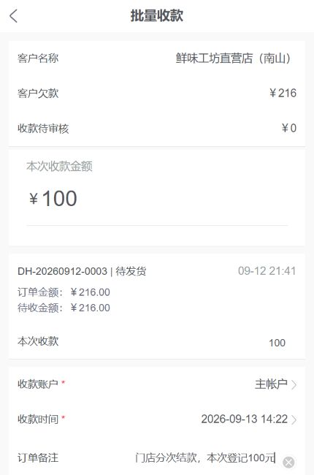
图1：100元被拟分配到216元订单；录入画面不能替代真实到账和财务审核。

财务核到账时先查账户，再查系统是否已有同源收款
线下转账应以企业收款账户的入账记录核对金额、时间、付款方和可辨识流水；在线支付则以相应交易状态与订单支付记录核对。客户提供的是“09:10付款100元”，银行可能在09:13入账，也可能因延迟、账户填错或撤销而未到账。若暂未找到，先标记“待到账核实”，请客户补交易号或联系银行，不把订单应收提前减100元。若实际只到90元，只能按真实90元和客户用途处理，不能为了吻合截图登记100元，留下10元无来源差额。
确认到账后，按客户、金额、时间、收款账户、付款人、源订单及支付流水查已有收款单，范围包括待审、完成及异常记录。金额相同不必然重复：两笔不同银行流水都为100元，可能确是两次付款；反过来，截图被两人转发后，一笔银行流水对应两张收款单，即使登记时间不同也属重复风险。统一使用银行交易或支付渠道记录作为源款识别线索，关联唯一负责的系统收款单。保存动作网络超时或页面无反馈时，先查询有无新单号，再决定重试；不能盲点“新增”把一笔钱录两次。
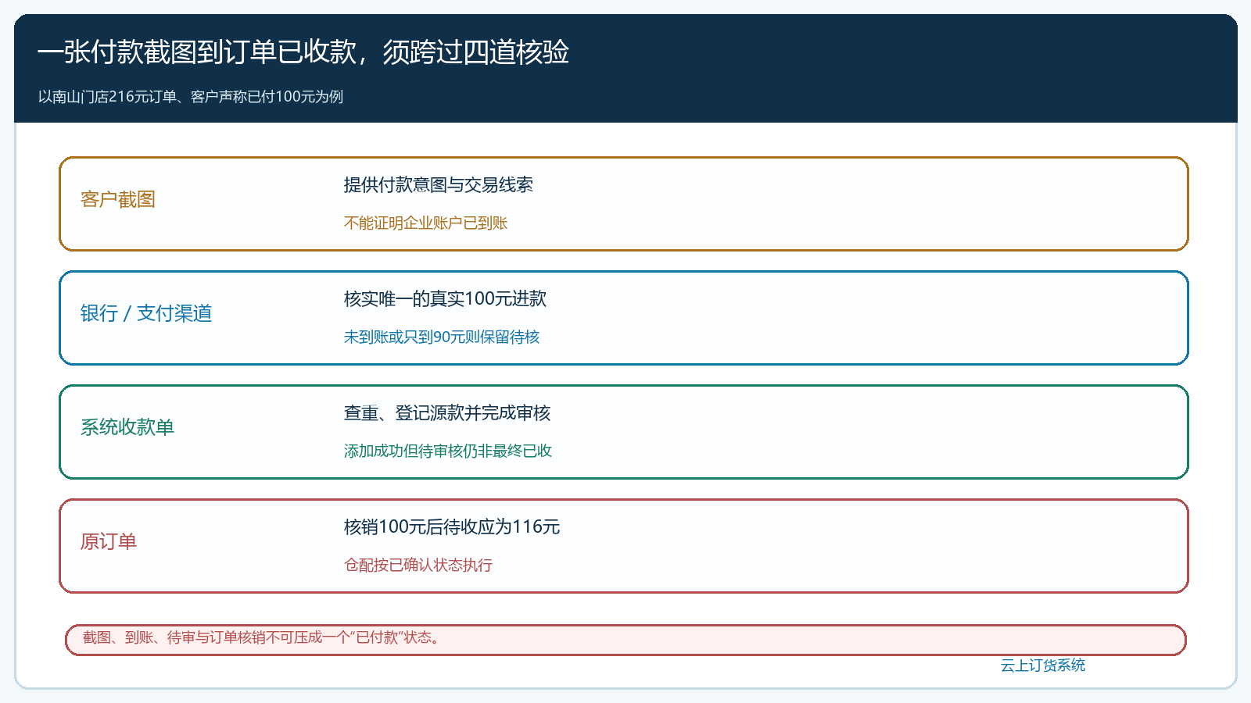
图2：截图仅为线索，待银行或渠道核到账、查重、审核与订单关联后，才能形成可用于核销的结果。

“添加成功”后仍看审核状态，别把待审单回给客户当已收
业务员提交100元收款后，系统可能显示“添加成功”并生成收款单号，但单据状态仍是待审核。此时应核客户、订单、金额、收款账户和备注是否与原凭证及银行到账一致，再交给有权审核人。审核人员不应只看附件图片，还要核实际账户进款，并检查同一源交易是否已经存在另一条有效收款。若发现客户选错或金额写错，沿原单据的允许更正或作废路径处理，不另建一笔看起来正确的收款来遮住旧单。
如果客户转账时间落在银行日切附近，财务查当日流水未见入账，应同时按交易参考号和次日入账记录排查，不能简单说“截图是假”。反过来，银行账户里确有100元但付款方和参考号对不上，也不能为了加快审核拿这笔钱顶替客户所称交易。处理记录应写明查了哪个收款账户、对应哪条源流水、谁在何时完成核实；后续客户追问或另一员工接手，才能复核同一结论而不重复登记。
图中的手机管理端“添加成功”画面同时标注收款100元、南山门店订单与“待审核”。这正是最容易被误读的中间态：信息已保存，却尚未成为可凭以确认订单已收的最终状态。客服回复可以报收款单号和当前进度；如果交付团队需决策，要说明当前是“待审”而非“已核销”。企业若实行制单与审核分离，审核动作由有权人员完成，不能为了快速放货让制单人直接跳过。
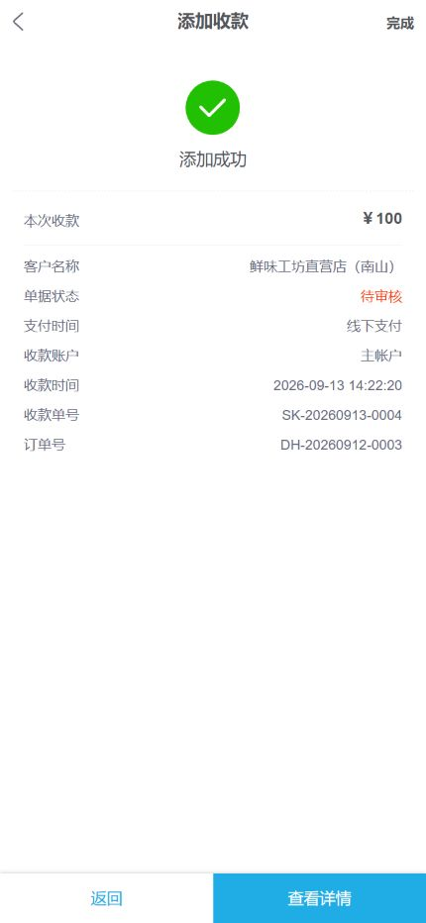
图3：收款单创建成功后仍可显示待审核；这一步不能直接把216元订单视作只剩116元。

审核后回原订单看真实待收，处理错归属和部分到账
审核完成后回原订单查100元是否确已抵到南山门店这张216元订单，待收应为116元。还要看客户账户是否另有预存款或返款参与支付：它们与此次线下新到账100元属于不同来源，不可双算。若客户说截图付给了两张订单，财务要按已确认用途分别分配，分配总额不得超过真实已收，各单分配也不能超其待收。若错选了另一门店，不能在南山门店再录一笔100元“补上”；应找原收款及核销更正路径，保留一笔源钱如何转向正确客户或订单的过程。
若银行只到账90元，订单原待收216元，且没有其他抵款，审核后的待收应是126元。客户截图100元与银行90元之间的10元要查手续费、转账差错或未完成交易，按真实凭证处理，不能直接调期初余额。若银行到账100元，但系统待收仍为216元，可能是收款单待审、客户选错、未关联原单或资金走了预存款充值；逐层排查，不再新增一张100元。若系统显示待收16元，意味着这张216元订单被抵了200元，更要追查是否同一截图重复登记。
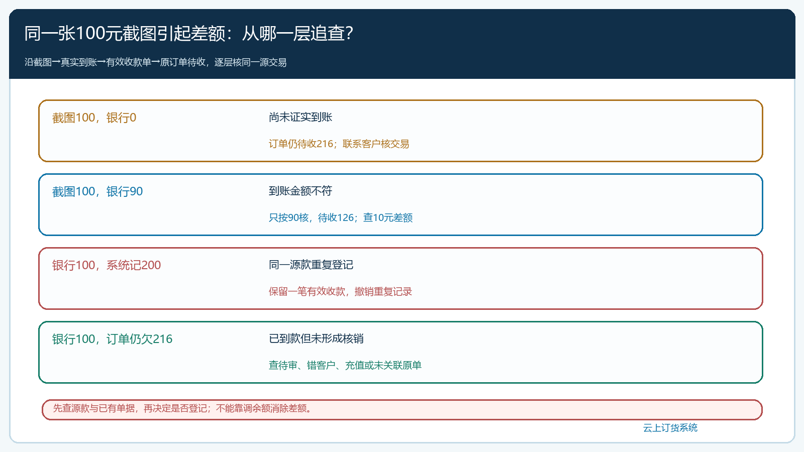
图4：按四层记录定位“银行100元、系统却记200元”或“截图100元、银行只到90元”，分别回原环节修正。

把客户沟通、财务核验和交付决策接成同一条状态链
建议每笔截图都登记一个处理负责人及可追溯编号，由销售收集用途、财务核到账和查重、审核人确认、客服反馈客户、仓库按最终状态执行交付。各岗位看同一收款单与订单，不在各自聊天群里保留不同版本。客户催发货时，给出当前具体状态和预计核实时间；若一直未到账，说明尚需客户或付款渠道核查，而不是含糊说“系统还没同步”。若审核不通过，也要把原因反馈到销售与客户，避免业务端继续承诺已付。
这类流程的验收可以用三笔单练习：一笔客户上传截图但银行未到账，一笔银行到账100元但业务员与客服都曾登记，一笔只到账90元且客户截图写100元。第一笔必须保持待核，不提前抵扣订单；第二笔只能保留一个有效源款和一次核销；第三笔只能按真实90元计算待收并追查10元差额。每笔都应让财务从银行原交易回到系统收款单、审核、订单待收和仓库交付决策。不能因为个别截图看着可信，就跳过其中一环。
月底复盘时，管理者可看截图待核笔数、到账核实平均时长、重复收款被拦截次数、审核退回原因，以及“已核到账却未关联订单”的存续时间。重复录入多，通常是多人各自登记同一图片；待核时间长，可能是客户付款备注不清或收款渠道没有指定负责人；订单已收却仍被催款，则是核销与客户往来没有对齐。云上订货把收款单、状态和订单关联留下可查证据；客户付款意图、银行真实入账和内部审核各有独立职责。只有这三件事最终落在同一笔原款上，企业才真正把“客户发了截图”变成“订单可核的已收款”。

